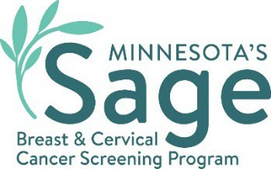

SW Minnesota Breast Cancer Campaign Social Media Content
  - spanish

Precious Moments

Caption: Cuide su salud y esté ahí para sus seres queridos al hacerse exámenes de detección de cáncer con regularidad. Sage, el programa de detección de cáncer de Minnesota, puede ayudarle a programar su mamografía y prueba de Papanicolaou gratuitas y a pagar sus servicios si no tiene seguro o tiene un seguro insuficiente. Llame a Sage al 1-888-643-2584 y mencione promo SW1. mnsage.com.
#SWSageScreening

Saves Lives

Caption: Sage, el programa de detección de cáncer de Minnesota, puede ayudarle a programar su mamografía y prueba de Papanicolaou gratuitas y a pagar sus servicios si no tiene seguro o tiene un seguro insuficiente. Llame a Sage al 1-888-643-2584 y mencione promo SW1. mnsage.com.
#SWSageScreening

Role Model

Caption: El Programa Sage ofrece mamografías y pruebas de Papanicolaou gratuitas para quienes califican. ¡Llame al 1-888-643-2584 y mencione promo SW1 para averiguar si es elegible y programar una cita hoy! mnsage.com.
#SWSageScreening

Pay Help

Caption: Sage, el programa de detección de cáncer de Minnesota, trabaja con clínicas para ofrecer mamografías y pruebas de Papanicolaou gratuitas para quienes califican. ¡Llame al 1-888-643-2584 y mencione promo SW1 para averiguar si es elegible y programar una cita hoy! mnsage.com.
#SWSageScreening

Take Care

Caption: Sage, el programa de detección de cáncer de Minnesota, quiere ayudarle a obtener una mamografía y una prueba de Papanicolaou gratuitas para que pueda mantenerse saludable. ¡Llame al 1-888-643-2584 y mencione promo SW1 para averiguar si es elegible y programar una cita hoy! mnsage.com.
#SWSageScreening
Minnesota Department of Health
Sage Program
625 Robert St. N
PO Box 64976
St. Paul, MN 55155-2538
888-643-2584
health.sage@state.mn.us
www.health.state.mn.us
08/07/2024
To obtain this information in a different format, call: 1-888-643-2584.

